Nuevo controlador: dos sensores y rango de
presión hasta 210 bar

Barcelona, Noviembre 2015

WIKA ha diseñado el nuevo controlador neumático CPC4000 para un amplio espectro de aplicaciones. El nuevo instrumento de calibración es una alternativa económica a las versiones de gama alta.

El CPC4000 sustituye el controlador de alta velocidad CPC3000. El nuevo modelo añade numerosas funciones y con una velocidad de control de hasta 10 segundos ofrece una velocidad relativamente elevada. Otra novedad: un rango de presión ampliado a 210 bar y la posibilidad de conectar dos sensores de presión de referencia que se controlan automaticamente en función de la tarea de calibración. Los sensores funcionan con una exactitud mejorada de 0,02%FS u opcionalmente 0,02 % IS-50. El manejo intuitivo del nuevo controlador mediante una pantalla táctil en color de 7“ corresponde al concepto de diseño de toda la familia del producto.

El CPC4000 es óptimo como patrón en la producción de sensores de presión tipo low cost, así como en la industria de petróleo, gas y química. El control de velocidad ajustable permite también la comprobación y la verificación de presostatos.

Caracteres: 1153

Referencia: CPC4000

Fabricante:
WIKA Alexander Wiegand SE & Co. KG
Alexander-Wiegand-Straße 30
63911 Klingenberg/Germany
Tel. +49 9372 132-0
Fax +49 9372 132-406
vertrieb@wika.com
www.wika.de

Foto WIKA:
Controlador de presión CPC4000

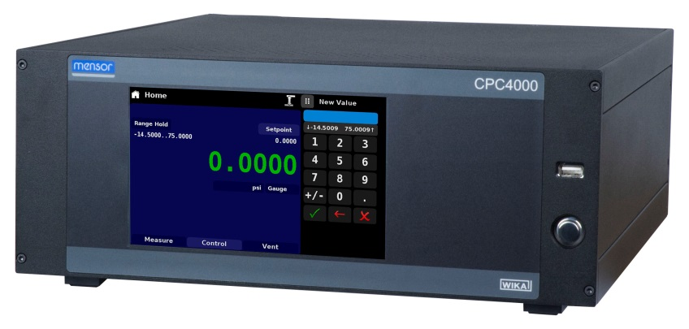

Redacción:
Instrumentos WIKA S.A.U.
Chassan Jalloul
Marketing
Josep Carner, 11 - 17
08205 Sabadell
Tel. +34 933 938 630
chassan.jalloul@wika.com
www.wika.es

Nota de prensa 20/2015

